I Международный марафон
«Новогодние чудеса»
Ответы для учащихся 1-2 классов
Ответ должен быть представлен строго в виде ОДНОГО СЛОВА (или ЧИСЛА) без кавычек, точек, орфографических ошибок в именительном падеже и единственном числе. Каждый вопрос содержит подсказку – некоторые буквы ответа. Букву «ё» в слове можно писать как «ё» или как «е». Неверно записанные ответы не учитываются.
№ | Вопрос | Иллюстрация | Ответ
1 | Этот дедушка является главным гостем в каждом доме в Новый год. У него длинная красная шуба, белая борода, длинный посох в руках и очень добрая улыбка?  Правильно, его зовут Дедушка …  – – – о – |  | Мороз
2 | Она является символом Нового года.  Эта красавица раз в году наряжается.  Правильно, новогодняя …  – – к – | 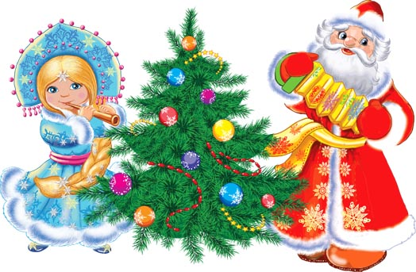 | Ёлка
3 | В чём Дедушка Мороз хранит свои главные сокровища – подарки для детей?  М – – – – |  | Мешок
4 | В какое время суток мы празднуем Новый год?  Конечно же, это …  – о – ь | 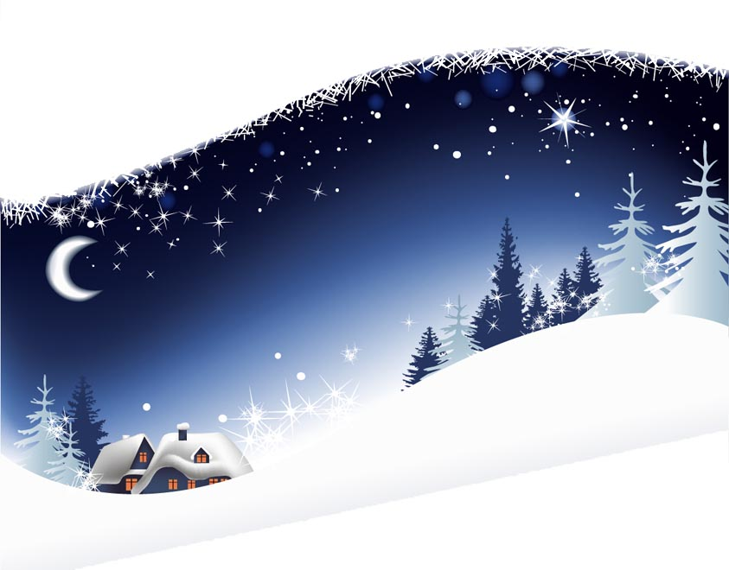 | Ночь
5 | Как называется волшебная палочка Деда Мороза.  Правильно, это …  П – с – – | 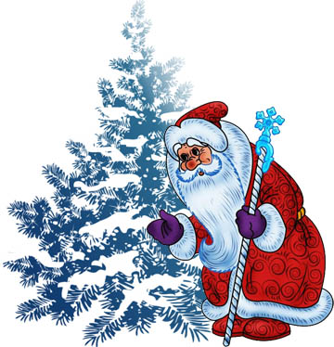 | Посох
6 | Эта девочка помогает Дедушке Морозу поздравлять всех с Новым годом.  – – – – у – – ч – – | 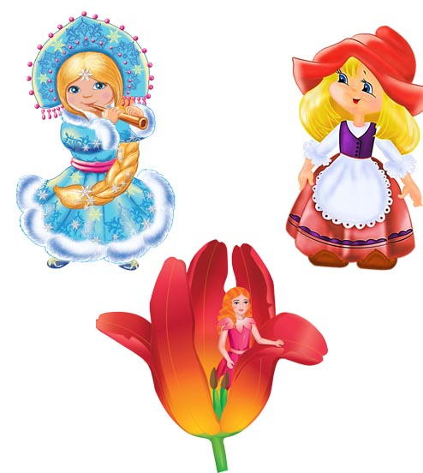 | Снегурочка
7 | Кто поёт песни главной героине Нового года – ёлочке?  – – т – – ь | 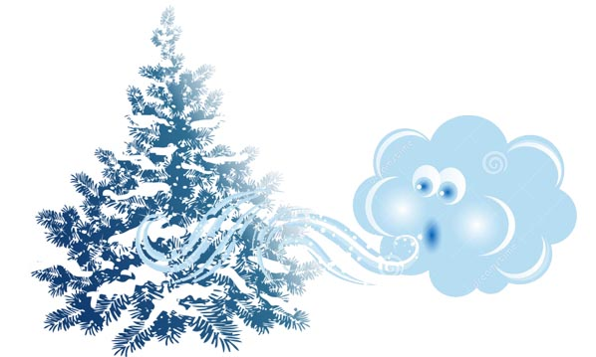 | Метель
8 | Назови зимнюю тёплую обувь Деда Мороза.  В – л – – – – | 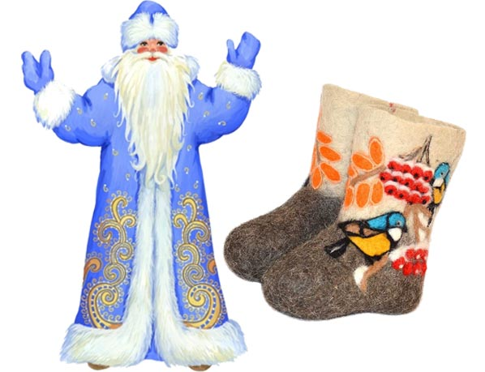 | Валенки
9 | Как называется танец у новогодней ёлочки?  Х – – – – о – | 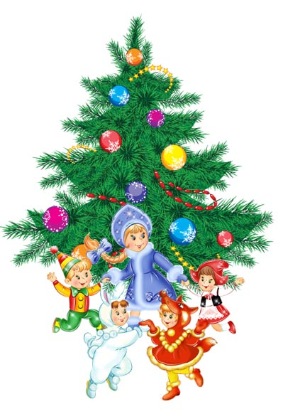 | Хоровод
10 | Сколько лошадей в упряжке у Дедушки Мороза?  В ответе укажи только число!  –  Дед Мороз передвигается на тройке белых лошадей, которых зовут Декабрь, Январь и Февраль. | 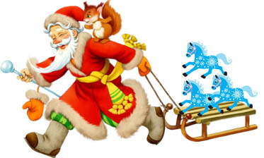 | 3
11 | Это круглое ёлочное украшение делают из цветного или прозрачного стекла, покрывают блестками и причудливыми узорами.  – – – | 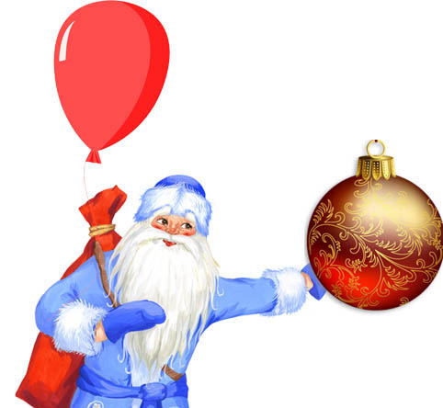 | Шар
12 | Найди пару! Сколько пар одинаковых рождественских гномов ты видишь на картинке!  В ответе укажи общее количество получившихся пар.  – | 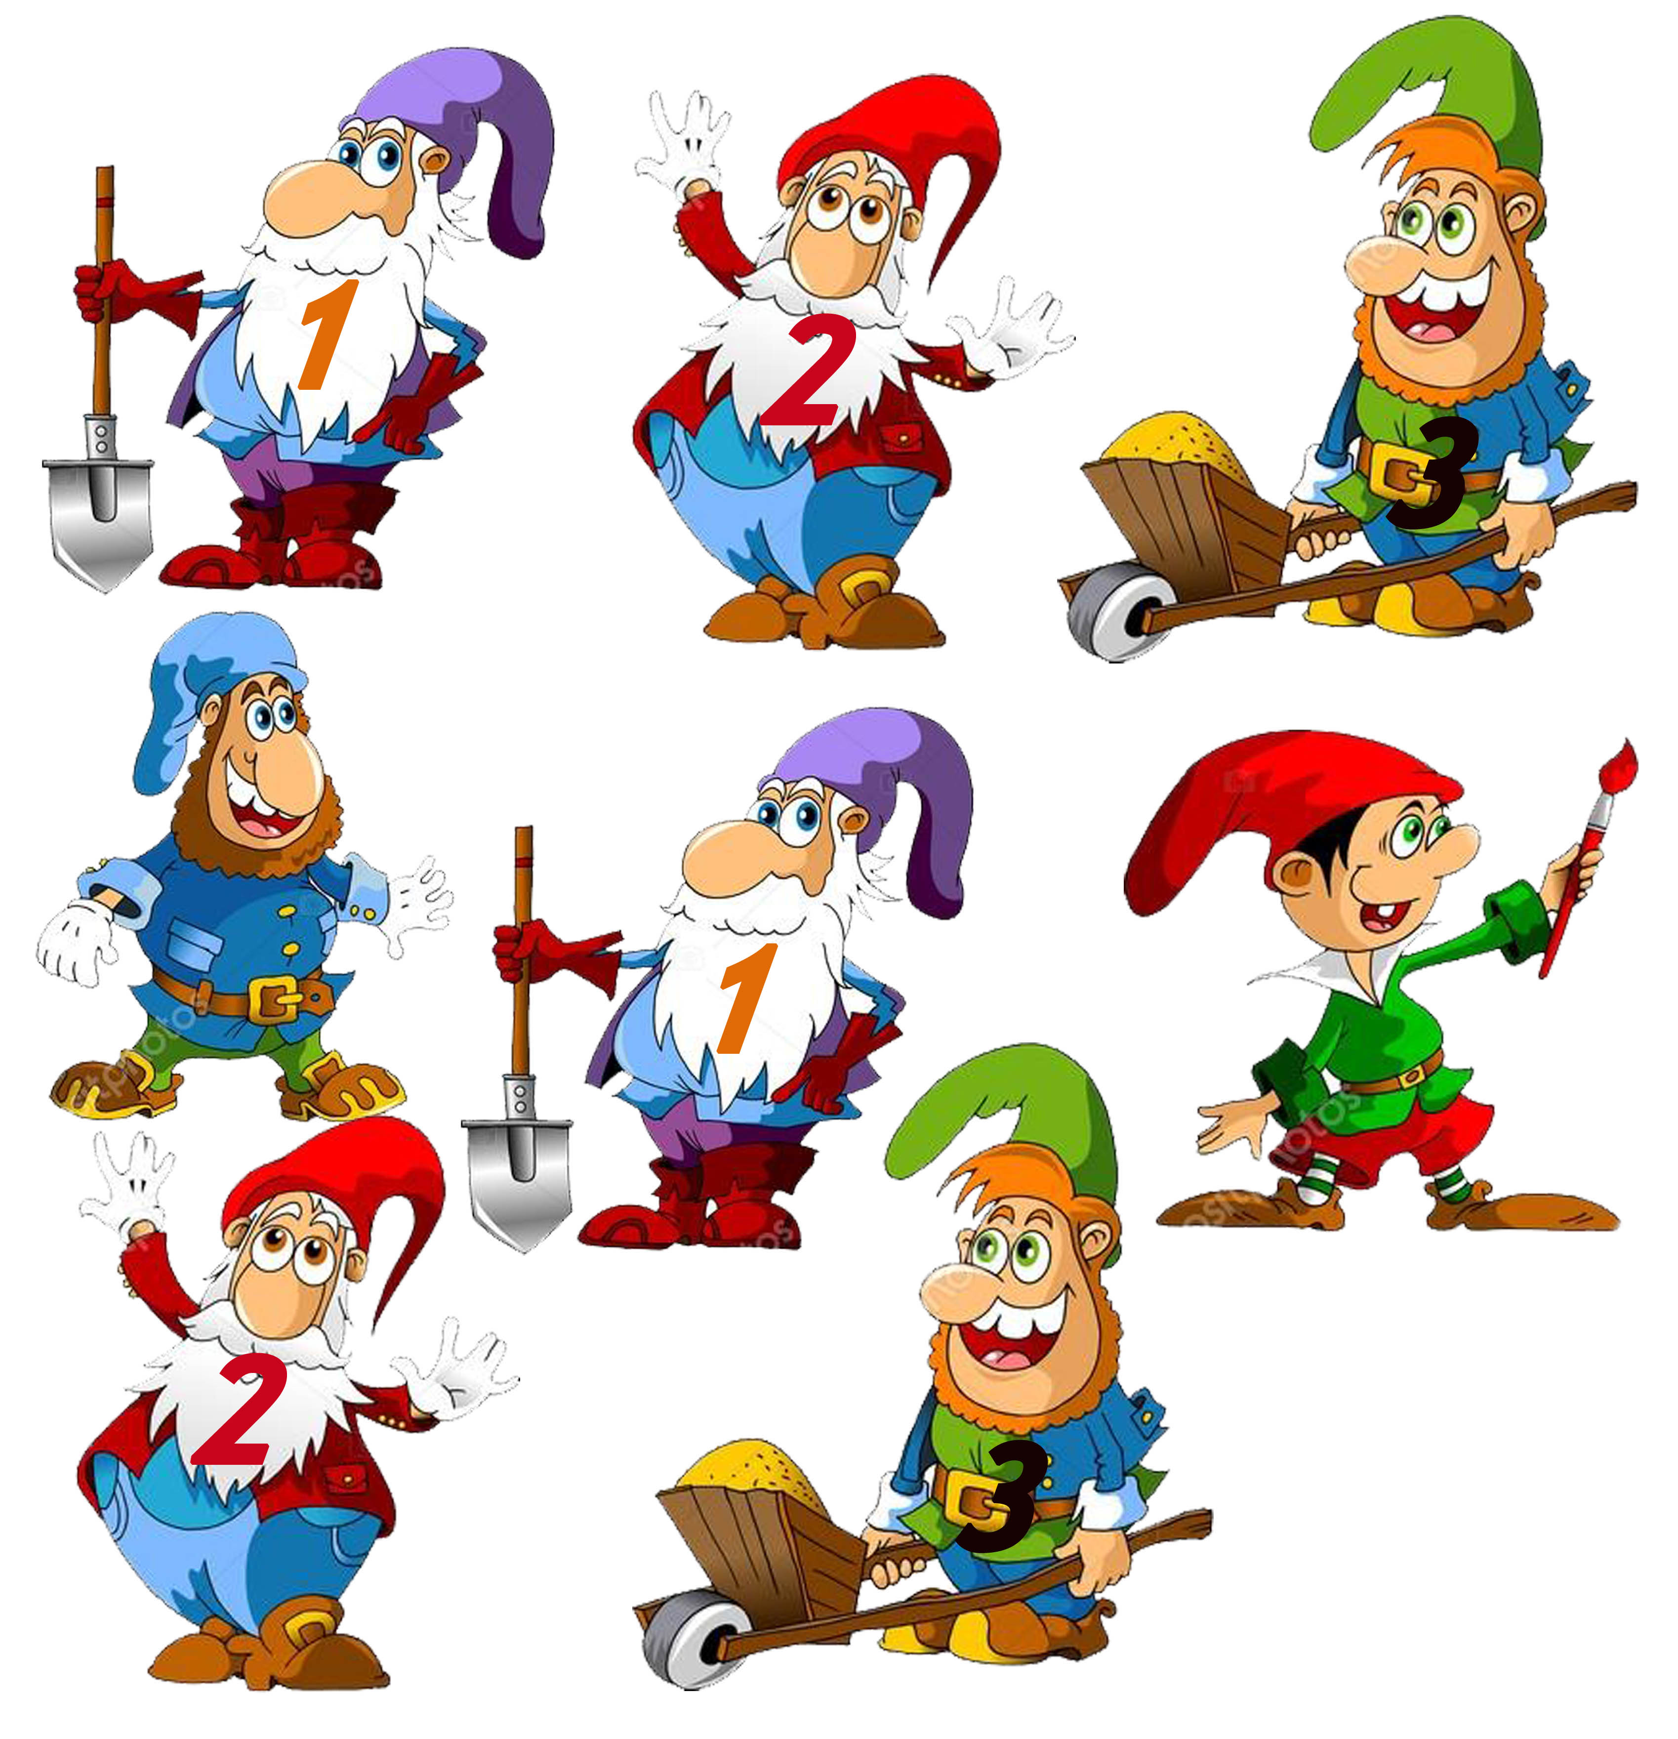 | 3
13 | В какое время года мы празднуем Новый год?  Назови это время года.  З – – – | 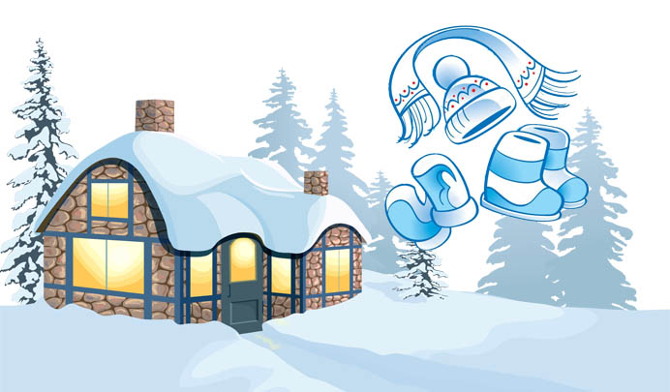 | Зима
14 | Буквы спрятались за ёлкой. Собери все буквы, расставь их правильно, и тогда ты узнаешь, что все дети пишут нашему Деду Морозу.  – – – – – – | 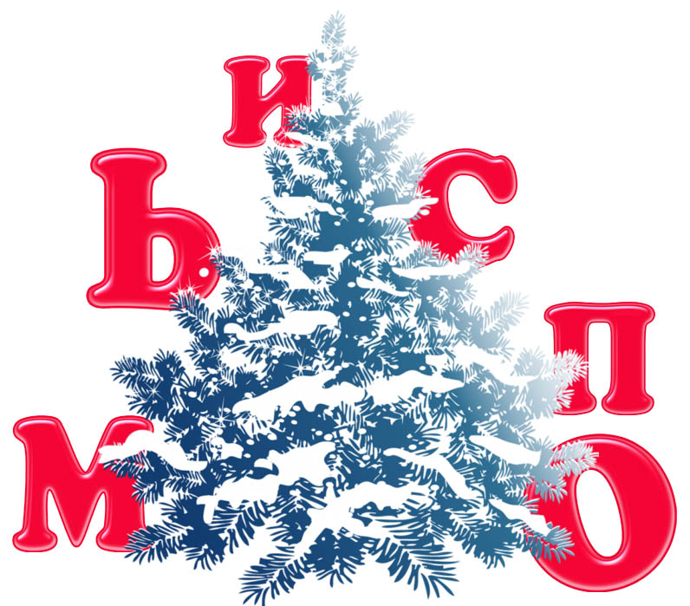 | Письмо
15 | Назови родину всех ёлок. Правильно, это …  Л – – | 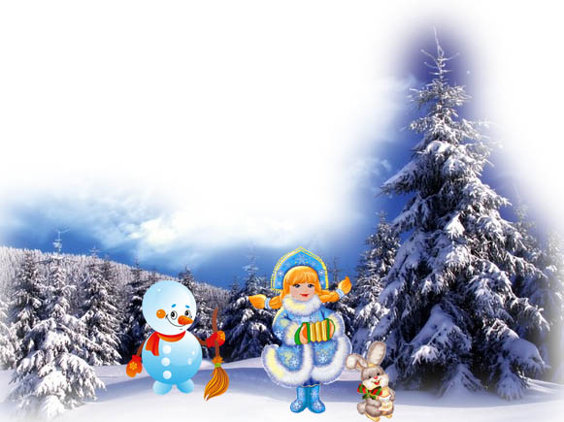 | Лес
16 | Это верный друг и помощник Деда Мороза. Он помогает Дедушке Морозу собирать подарки для детишек в мешок. А ещё мы лепим его зимой из снега. Назови его имя.  С – – г – – – – | 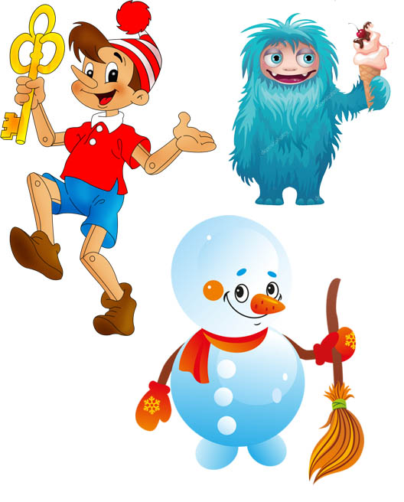 | Снеговик
17 | Что зимой рисует у нас на окне Дедушка Мороз?  У – – – | 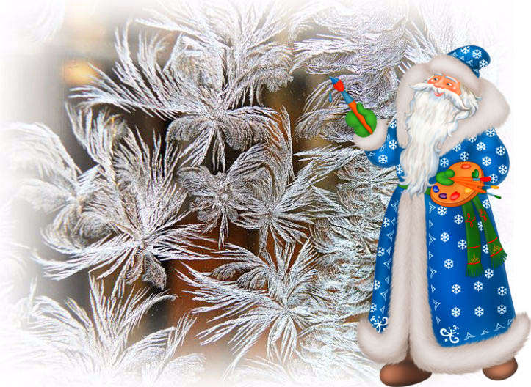 | Узор
18 | Как называется головной убор у снеговика.  – е – р – | 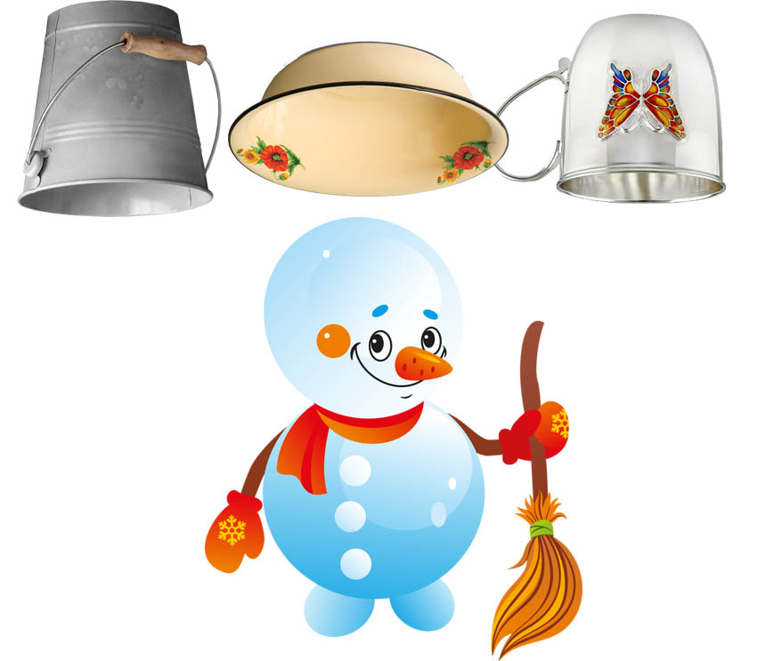 | Ведро
19 | А ты знаешь, какого цвета нос у Деда Мороза?  Нос у Деда Мороза …  – – – – н – й | 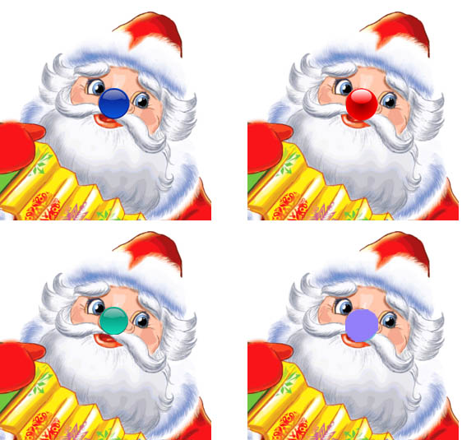 | Красный
20 | Как называется серебряный наряд на деревьях?  И – – й | 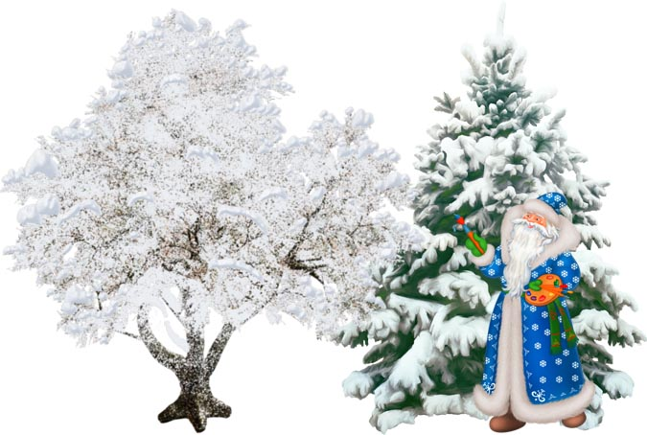 | Иней
21 | Назови последний месяц уходящего года в календаре?  Д – – а – – – | 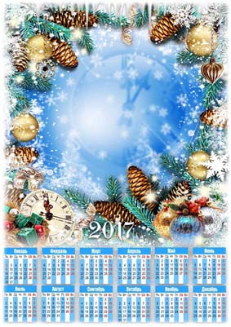 | Декабрь
22 | Какой овощ заменяет снеговику нос?  М – – к – – – |  | Морковь
23 | Что украшает верхушку нашей новогодней ёлочки? Правильно, это …  З – – з – – | 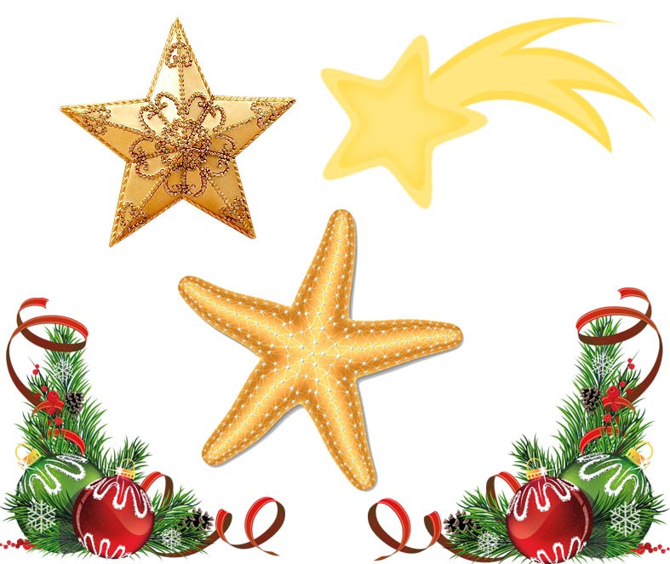 | Звезда
24 | Какой праздник наступает у нас в России после Нового года?  – – ж – – с – – о | 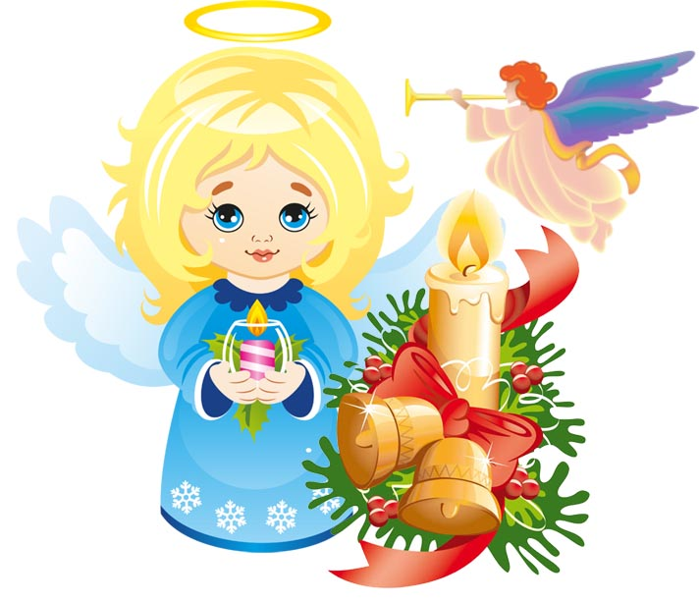 | Рождество
25 | Наш Дед Мороз очень торопится, дети ждут с нетерпением его в гости. Помоги Дедушке Морозу пройти по запутанному лабиринту!  В ответе укажи номер правильной дорожки.  – | 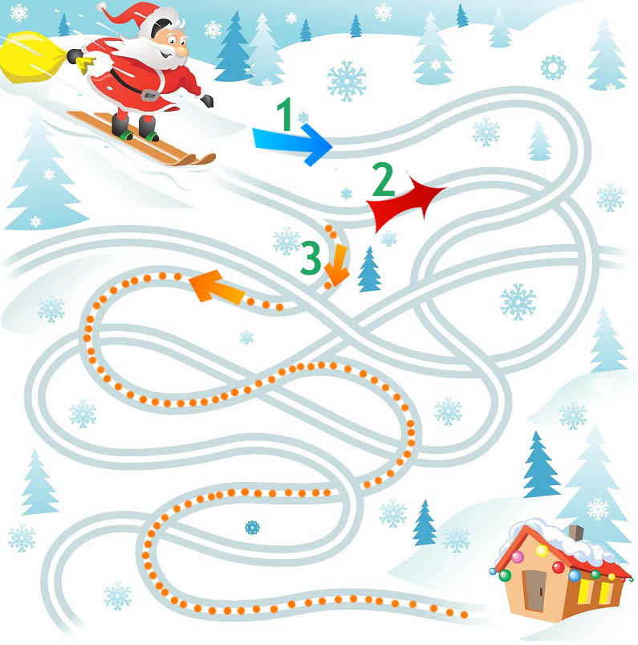 | 3
26 | При свете зимних звёзд  Рисует в тишине  … Дед Мороз  Картины на окне.  Назови одну из профессий Деда Мороза.  – – д – – н – – | 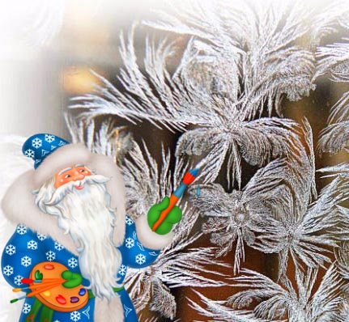 | Художник
27 | С какого месяца ведёт отсчет новый год?  – – в – – – | 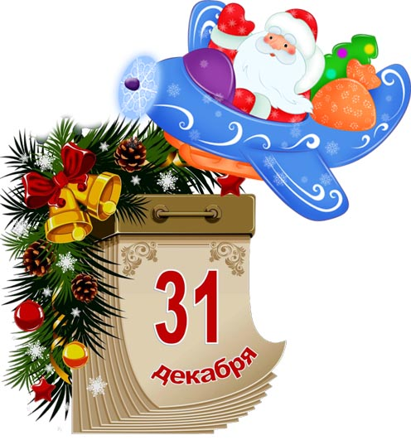 | Январь
28 | Сколько ударов в новогоднюю ночь бьют часы?  В ответе укажи только число!  – – | 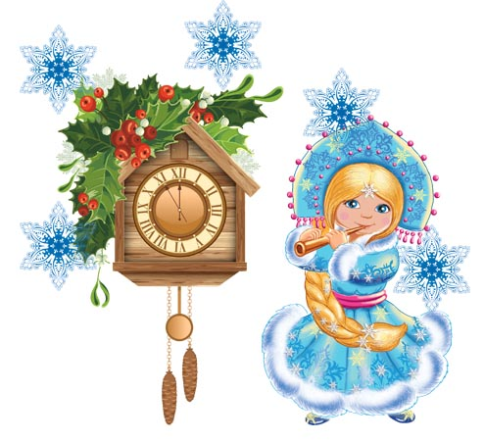 | 12
29 | Что раньше использовали для украшения елки в качестве искусственного снега?  В – – – | 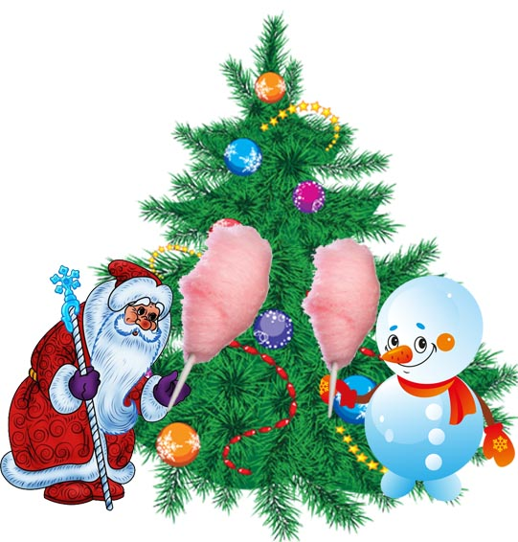 | Вата
30 | В каком городе живёт наш Дедушка Мороз?  Ты уже догадался? Правильно, это Великий …  У – – ю – | 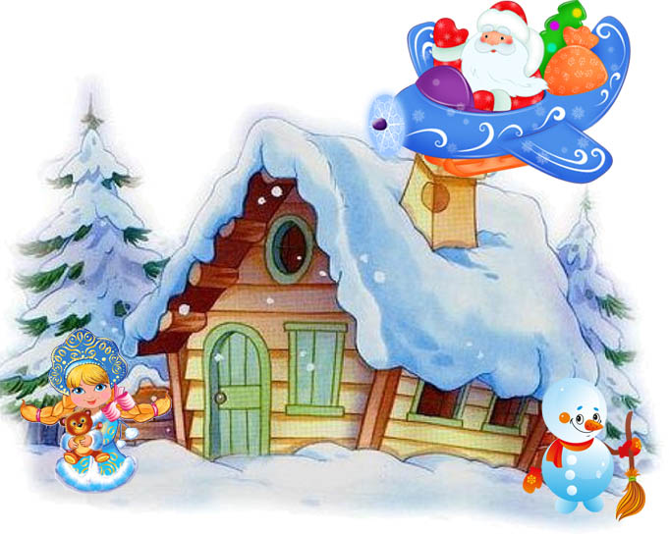 | Устюг

